Приложение 1
к распоряжению
администрации
города Красноярска
от _____________ № _________

СВЕДЕНИЯ
о границах публичного сервитута

Местоположение границ  публичного сервитута | Красноярский край, г. Красноярск, Октябрьский район
Система координат | МСК-167, зона 4
Метод определения координат | аналитический метод
Площадь земельного участка | 2 390 кв. м
Средняя квадратическая погрешность положения характерной точки (Mt), м | 0,1
Обозначение характерных  точек границ | Координаты, м
Обозначение характерных  точек границ | Х | Y
1 | 631497.91 | 90391.23
2 | 631490.68 | 90377.18
3 | 631473.00 | 90354.59
4 | 631472.23 | 90352.94
5 | 631471.76 | 90352.99
6 | 631462.74 | 90341.47
7 | 631385.79 | 90338.83
8 | 631384.30 | 90336.85
9 | 631380.21 | 90319.04
10 | 631377.13 | 90302.05
11 | 631369.91 | 90247.38
12 | 631364.38 | 90193.93
13 | 631362.20 | 90119.84
14 | 631362.59 | 90111.81
15 | 631362.89 | 90084.15
16 | 631362.31 | 90084.15
17 | 631362.31 | 90083.37
18 | 631356.68 | 90086.53
19 | 631356.54 | 90084.33
20 | 631362.31 | 90081.08
21 | 631362.31 | 90079.51
22 | 631357.02 | 90063.15
1 | 2 | 3
23 | 631341.78 | 90026.80
24 | 631330.58 | 89988.79
25 | 631320.80 | 89901.21
26 | 631315.22 | 89861.55
27 | 631312.96 | 89845.52
28 | 631310.79 | 89827.82
29 | 631308.11 | 89809.57
30 | 631305.47 | 89790.90
31 | 631305.28 | 89785.96
32 | 631303.67 | 89774.14
33 | 631301.76 | 89757.33
34 | 631297.59 | 89738.54
35 | 631294.58 | 89723.51
36 | 631290.91 | 89704.20
37 | 631292.01 | 89689.44
38 | 631297.94 | 89662.27
39 | 631299.30 | 89653.42
40 | 631298.70 | 89650.70
41 | 631293.35 | 89639.03
42 | 631283.27 | 89613.79
43 | 631281.88 | 89606.71
44 | 631278.54 | 89584.97
45 | 631274.56 | 89585.68
46 | 631274.63 | 89586.54
47 | 631271.03 | 89586.60
48 | 631271.02 | 89581.06
49 | 631274.17 | 89580.59
50 | 631274.41 | 89583.68
51 | 631278.24 | 89582.99
52 | 631273.24 | 89545.17
53 | 631265.54 | 89507.08
54 | 631262.53 | 89484.33
55 | 631260.16 | 89467.32
56 | 631258.12 | 89451.59
57 | 631255.95 | 89434.91
58 | 631252.75 | 89416.34
59 | 631250.11 | 89400.34
60 | 631247.64 | 89382.39
61 | 631245.30 | 89365.09
62 | 631244.51 | 89343.39
1 | 2 | 3
63 | 631246.60 | 89343.35
64 | 631246.58 | 89347.49
65 | 631247.29 | 89364.91
66 | 631249.62 | 89382.12
67 | 631252.09 | 89400.04
68 | 631254.72 | 89416.02
69 | 631257.93 | 89434.61
70 | 631260.10 | 89451.33
71 | 631262.14 | 89467.06
72 | 631264.51 | 89484.05
73 | 631267.26 | 89504.84
74 | 631275.22 | 89544.85
75 | 631280.34 | 89583.50
76 | 631283.86 | 89606.37
77 | 631285.18 | 89613.20
78 | 631295.18 | 89638.22
79 | 631300.60 | 89650.04
80 | 631301.22 | 89652.95
81 | 631299.94 | 89662.66
82 | 631293.98 | 89689.70
83 | 631292.90 | 89703.80
84 | 631293.12 | 89705.80
85 | 631296.54 | 89723.12
86 | 631299.55 | 89738.13
87 | 631300.52 | 89738.56
88 | 631303.74 | 89757.00
89 | 631305.66 | 89773.91
90 | 631307.28 | 89785.86
91 | 631307.46 | 89790.65
92 | 631310.09 | 89809.29
93 | 631312.77 | 89827.53
94 | 631314.94 | 89845.26
95 | 631317.23 | 89861.32
96 | 631322.78 | 89900.95
97 | 631332.54 | 89988.37
98 | 631343.66 | 90026.11
99 | 631358.90 | 90062.45
100 | 631364.41 | 90079.50
101 | 631365.64 | 90079.50
102 | 631365.59 | 90084.15
1 | 2 | 3
103 | 631364.89 | 90084.15
104 | 631364.59 | 90111.85
105 | 631364.21 | 90119.78
106 | 631364.87 | 90140.47
107 | 631366.37 | 90193.79
108 | 631368.32 | 90212.11
109 | 631367.63 | 90212.79
110 | 631369.66 | 90229.81
111 | 631370.12 | 90230.06
112 | 631371.93 | 90248.14
113 | 631374.27 | 90265.49
114 | 631379.11 | 90301.73
115 | 631382.15 | 90318.60
116 | 631385.61 | 90333.74
117 | 631386.14 | 90335.97
118 | 631386.81 | 90336.87
119 | 631463.75 | 90339.51
120 | 631492.38 | 90376.10
Система координат: МСК 167

Схема расположения границ публичного сервитута

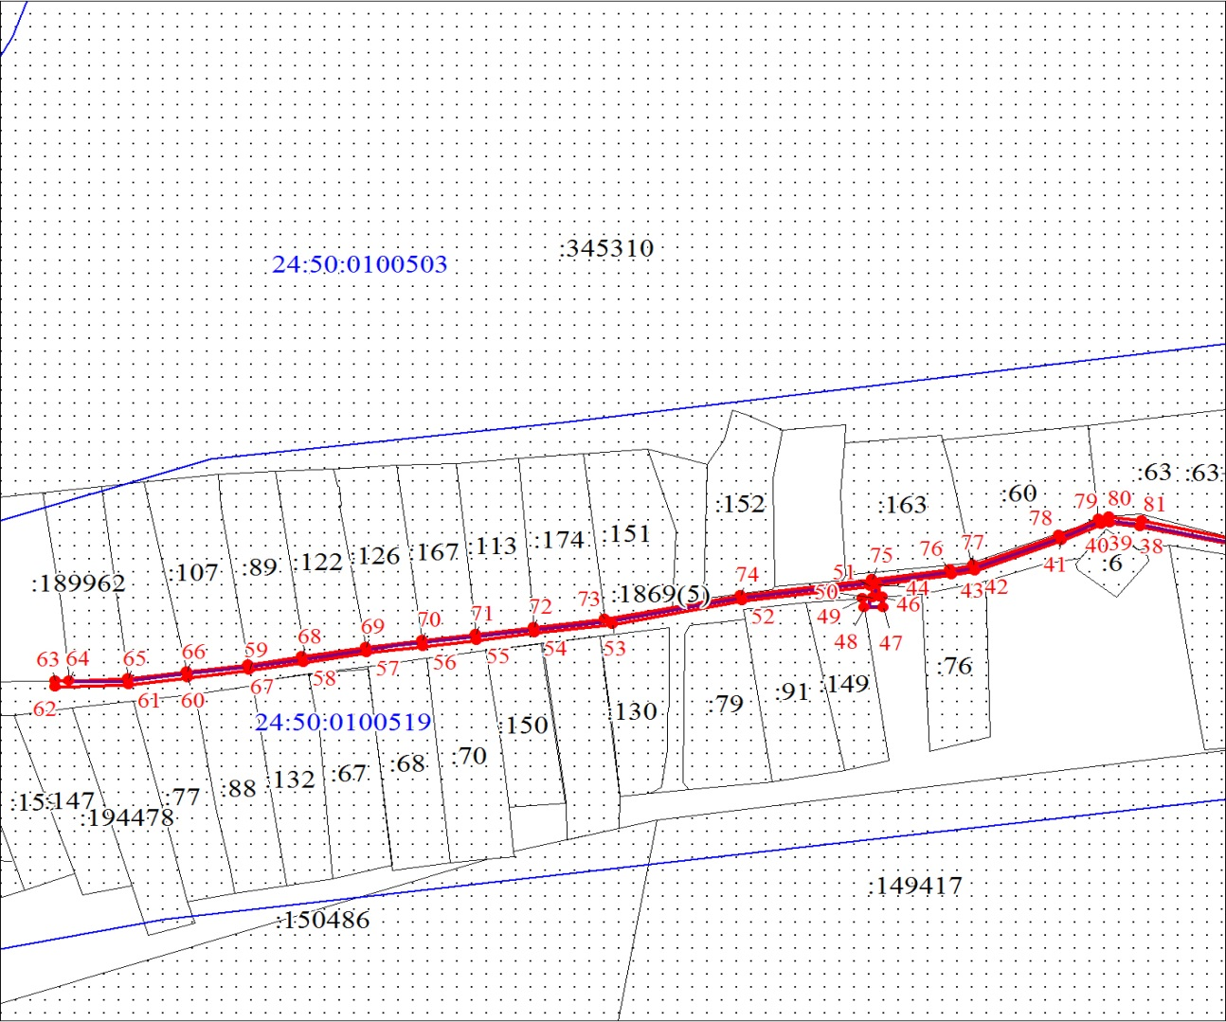

Условные обозначения:
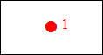 | – характерная точка границы публичного сервитута;
 | – границы публичного сервитута;
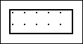 | – существующая часть границы, имеющиеся в ЕГРН сведения о которой достаточны для определения ее местоположения;
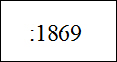 | – надписи кадастрового номера земельного участка, сведения  о котором содержатся в ЕГРН;
 | – граница кадастрового квартала;
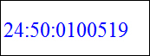 | – обозначение кадастрового квартала;
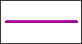 | – инженерное сооружение, в целях размещения которого устанавливается публичный сервитут.

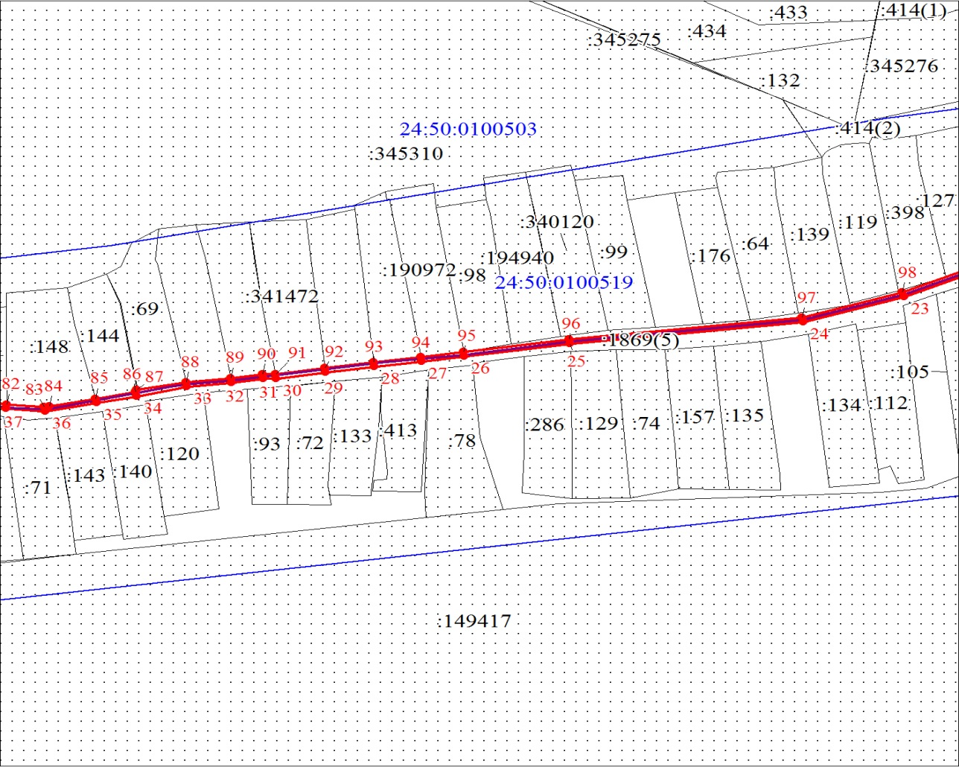
Условные обозначения:
– характерная точка границы публичного сервитута;

– границы публичного сервитута;
– существующая часть границы, имеющиеся в ЕГРН сведения о которой достаточны для определения ее местоположения;
– надписи кадастрового номера земельного участка, сведения
о котором содержатся в ЕГРН;

– граница кадастрового квартала;
– обозначение кадастрового квартала;
– инженерное сооружение, в целях размещения которого устанавливается публичный сервитут.

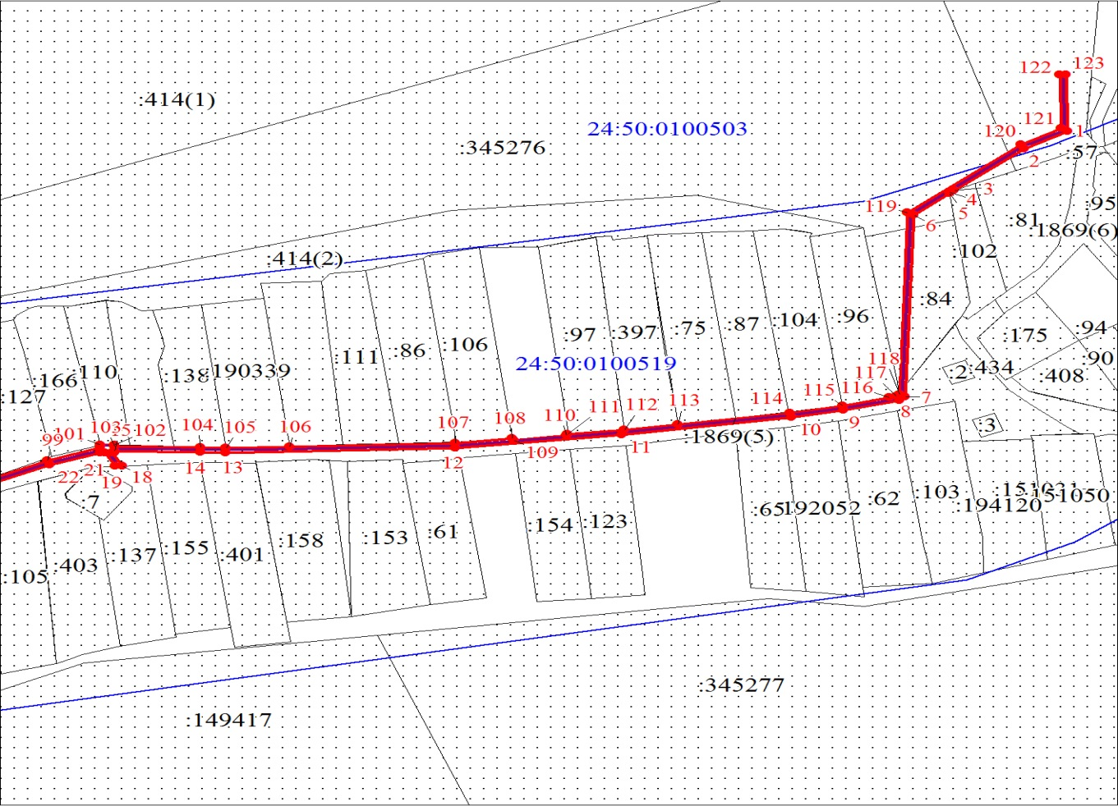
Масштаб 1:2000
Условные обозначения:

– характерная точка границы публичного сервитута;

– границы публичного сервитута;
– существующая часть границы, имеющиеся в ЕГРН сведения о которой достаточны для определения ее местоположения;
– надписи кадастрового номера земельного участка, сведения
о котором содержатся в ЕГРН;

– граница кадастрового квартала;
– обозначение кадастрового квартала;
– инженерное сооружение, в целях размещения которого устанавливается публичный сервитут.

